1. Le devenir des médicaments dans l'organisme
La pharmacocinétique : a pour but d’étudier le devenir du médicament dans l’organisme. On peut schématiser la pharmacocinétique d’un médicament en 4 grandes étapes :
− La résorption ou absorption : Le médicament après absorption se trouve dans les liquides extracellulaires dont le compartiment plasmatique qui est facilement accessible, permettant ainsi la mesure de la concentration plasmatique du médicament.
− La distribution dans l’organisme : une fois le compartiment plasmatique atteint, le médicament se distribue dans différents compartiments soit pour accéder à son récepteur et entraîner une réponse tissulaire, soit pour être métabolisé et ensuite éliminé, soit pour se fixer de manière non spécifique ou être stocké de manière prolongée dans des secteurs constituant un compartiment profond tel que la masse adipeuse.
− Le métabolisme: le métabolisme est la transformation par une réaction enzymatique d’un médicament en un ou plusieurs métabolites actifs ou inactifs.
De nombreux organes peuvent réaliser ces transformations (rein, poumon, foie..).
Le foie est le principal organe impliqué dans le métabolisme des médicaments.
Le métabolisme est souvent la première étape de l’élimination d’un médicament de l’organisme.
− L’élimination de l’organisme: un médicament et/ou ses métabolites peuvent être éliminés par la sueur, la salive, la bile ou l’urine.
Les principales voies d’élimination sont l’élimination rénale (urine) et l’élimination biliaire.
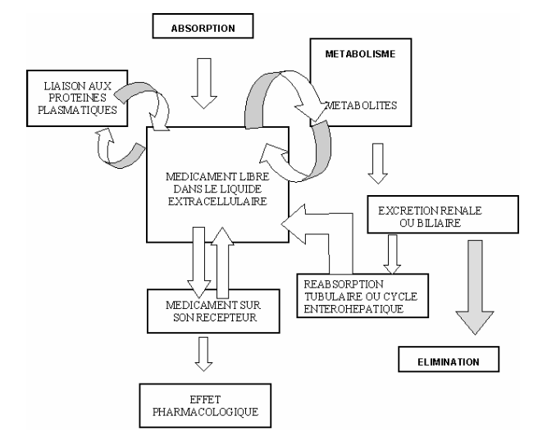
Le passage du médicament d’un compartiment à l’autre dépend de ses caractéristiques
Physico-chimiques (liposolubilité, pKa…). Ainsi, le médicament doit être hydrosoluble pour séjourner en phase aqueuse alors que pour diffuser d’un compartiment à l’autre, il doit être liposoluble.

2. Mécanismes de passage transmembranaire des médicaments
Les membranes cellulaires jouent un rôle important dans la distribution des médicaments. La présence de deux couches lipidiques dans ces membranes leur confère une structure semi-fluide. La membrane est constituée de molécules lipidiques : cholestérol, phospholipides dont certains ont un rôle de second messager, sphingolipides (moins nombreux) et de protéines (glycoprotéines, protéines réceptrices, protéines « transporteur » …) qui s’insèrent dans la membrane.
Plusieurs mécanismes permettent au médicament de passer ces membranes :
- La diffusion passive,
- La diffusion facilitée
- La filtration
- Le transport actif

A) La résorption :
1) Définition :
La résorption est le passage d’un médicament dans la circulation générale à partir de son lieu d’administration. Cependant, le terme d’absorption doit être réservé à la résorption après administration par voie orale.
L’étape de résorption n’existe pas lorsque les médicaments sont introduits directement dans la circulation par voie intra veineuse
2) Les différents types de résorption :
2.1. La résorption par transport passif :
La diffusion passive se fait en suivant le gradient de concentration et jamais contre un gradient de concentration. C’est à dire que le médicament va du milieu le plus concentré vers le milieu le moins concentré. Ce mécanisme n’est pas saturable et est non spécifique : il n’y a pas de compétition entre les molécules.
Les facteurs qui influencent la diffusion passive sont :
- le gradient de concentration ;
- la taille de la molécule : une molécule de grande taille ou fixée aux protéines plasmatiques diffusera plus difficilement qu’une molécule de petite taille
- La liposolubilité :
A cause de la nature lipoprotéique des membranes biologiques, la résorption par transport passif n’aura lieu que pour les molécules liposolubles, cependant son seuil ou degré d’hydro solubilité doit être conservé pour assurer la dissolution du médicament dans la phase aqueuse intra cellulaire
Exemple :
L’huile de paraffine n’est pas résorbée après prise par voie orale
- Degrés d’ionisation :
L’eau est un solvant polaire, et les molécules dissoutes dans l’eau sont ionisées. Seule la forme non ionisée d’un médicament (si elle est suffisamment liposoluble) est capable de passer la membrane cellulaire.
L’état d’ionisation dépend du pKa de la molécule et du pH du milieu. Le pKa est défini comme le pH pour lequel un acide se présente à 50% sous forme non ionisée et 50% sous forme ionisée. Le rapport forme ionisée/non ionisée est défini par les équations d’Henderson-Hasselbach.
Base faible : pH = pKa + log [B]/[BH+]
Acide faible : pH = pKa + log [A-]/[AH]
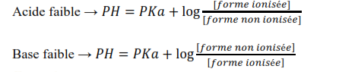
Par conséquent, selon le pH du milieu où se trouve le médicament, (plasma : pH 7,4 ; estomac : pH 2,0 ; jéjunum : pH 8,0) son rapport fraction ionisée / fraction non ionisée varie.
Pour un acide faible :
- à pH alcalin : l’ionisation est importante, d’où une fraction ionisée plus grande, ce qui limitera le passage transmembranaire de cette substance,
- à pH acide : l’ionisation est faible, la fraction non ionisée plus importante, le médicament passera mieux les membranes cellulaires.
Pour une base faible on observera l’inverse :
- à pH alcalin : l’ionisation est faible, le médicament passera bien les membranes cellulaires,
- à pH acide : l’ionisation sera plus importante, d’où une fraction ionisée plus grande, le médicament passera mal les membranes cellulaires.
En pratique :
- les acides faibles mais pas les bases faibles sont absorbés dans l’estomac,
- l’acidification des urines entraîne une accélération de l’excrétion des bases faibles
- l’alcalinisation des urines entraîne une accélération de l’élimination urinaire des acides faibles.
Exemple de l’aspirine:
L’aspirine est un acide faible de pKa = 3,5
Le tableau ci-dessous confirme que l’équilibre entre les fractions ionisée et non-ionisée est différent selon le pH du milieu.
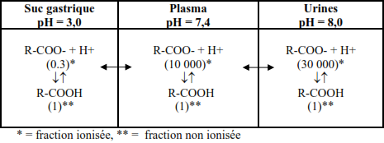
Dans cet exemple il est facile de comprendre :
- Que l’aspirine est facilement et bien résorbée au niveau de l’estomac ;
- Que l’alcalinisation des urines favorise l’élimination de l’aspirine. La figure ci-dessous illustre bien la relation qui existe entre le débit d’élimination urinaire (ou clairance rénale) et le pH urinaire pour l’aspirine.
Dans le cas d’un surdosage, il est possible d’augmenter l’élimination urinaire de l’aspirine en alcalinisant les urines.
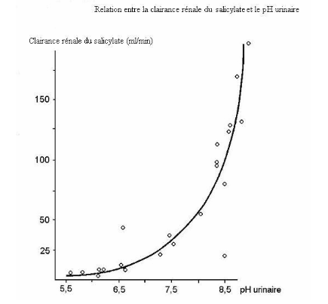

2.2. Diffusion facilitée
La diffusion facilitée se distingue de la diffusion passive par une vitesse supérieure, non proportionnelle au gradient de concentration. Les mouvements du médicament à travers la membrane par diffusion facilitée se font dans le sens du gradient et sont facilités par un transporteur soumis au phénomène de saturation, compétition (interactions médicamenteuses possibles).

2. 3. La filtration
Exemple : la filtration glomérulaire
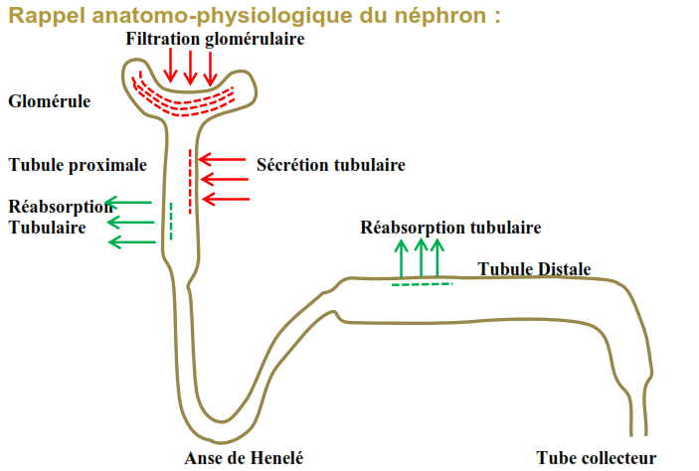
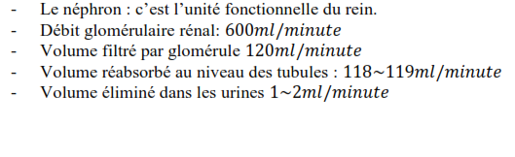
- Filtration glomérulaire : Le glomérule se présente comme un filtre, laissant passer les composés de, ce qui est le cas de tous les médicaments à l’exception des médicaments liés aux protéines plasmatiques (forme liée).
Remarque : Seule la fraction libre des médicaments hydrosolubles diffuse à travers le glomérule.
- La sécrétion tubulaire active :
Il s’agit d’un processus situé au niveau du tube contourné proximal, consomment de l’énergie et permettant le passage de médicament sous forme ionisée (acides et bas organiques faibles)
- La réabsorption tubulaire :
Les médicaments présents dans le tubule peuvent être réabsorbés dans la circulation générale par diffusion passive pour la fraction non ionique ou liposoluble au niveau du tube distale, ou par transport actif au niveau du tube proximal.
2.4. Le transport actif
On appelle transport actif le passage d’une substance à travers une membrane contre un gradient de concentration.
Ce système de transport est capable de former un complexe avec la molécule à transporter, la
formation de ce complexe se fait sur l’une des faces de la membrane et sa dissociation sur l’autre, libérant ainsi la molécule transportée.

Les principales caractéristiques de ce mécanisme sont :
- Il nécessite de l’énergie (par ex. de l’ATP).
- Il est spécifique d’une substance ou d’un type de substance, (par ex. le transport des acides aminés).
- Il permet l’entrée ou la sortie d’une molécule dans une cellule. Il est souvent bidirectionnel.
- C’est un mécanisme saturable.
- Il peut être inhibé et soumis à une compétition entre les molécules transportées (médicaments et substances endogènes, médicaments entre eux) ce qui entraînent une possibilité d’interactions médicamenteuses.
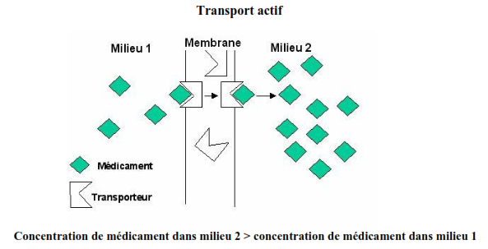

La distribution des médicaments dans l’organisme
I- Introduction :
Le médicament est distribué dans tout l’organisme par le sang, selon un mécanisme très complexe sous l’influence directe de nombreux facteurs qui sont :
1- Les propriétés physicochimiques du médicament (médicaments hydrosolubles ou liposolubles).
2- La fixation du médicament sur les tissus.
3- La perméabilité des membranes cellulaires.

Le médicament une fois résorbé parvient dans le plasma ou il se trouve sous deux formes :
- Une forme liée aux protéines plasmatiques surtout l’albumine :
La fraction liée aux protéines est inactive, non diffusible et constitue une réserve de principe actif qui sera progressivement libérée.
- Une forme libre, active, diffusible qui peut assurer une action pharmacologique.

II- La distribution du médicament dans la phase aqueuse :
L’eau représente environ 60% du poids du corps chez un adulte normal et atteint 77% chez le nourrisson
On distingue :
→ L’eau des cellules 41%
→ L’eau des liquides interstitiels : 13%
→L’eau du plasma : 4%
Tous les médicaments qui traversent les membranes biologiques se distribuent d’une manière homogène dans cette phase.
III- Fixation sur les protéines plasmatiques :
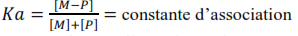
La fixation des médicaments sur les protéines plasmatiques est un phénomène réversible qui répond à la loi d’action de masse.

Cette fixation dépend de la concentration de la protéine liante et de l’affinité du médicament pour cette protéine

IV- Caractéristiques de la fixation plasmatique des médicaments :
1- Les protéines plasmatiques impliquées dans la fixation des médicaments :
→ L’albumine
→ L’alpha 1 glycoprotéine acide
→ Les globulines [alpha, bêta, gamma]
→ Les lipoprotéines [HDL-LDL-VLDL]
2- Nature de la liaison :
Tous les médicaments se fixent aux protéines plasmatiques, d’une manière réversible.
3- Classification :
Selon le pourcentage de liaison aux protéines plasmatiques, on distingue trois catégories de médicaments
→ Médicaments fortement fixés [% de liaison >75%]
→ Médicaments moyennement fixés [% de liaison entre 45-75%]
→ Médicaments faiblement fixés [% de liaison < 45%]
4- Fixation des médicaments acides faibles :
L’albumine est la seul protéine porteuse, l’affinité est élevée par contre le nombre de sites est faible.
5- Fixation des médicaments bases faibles :
Les médicaments bases faibles se fixent sur toutes les protéines circulantes
Mais vis-à-vis de l’albumine, l’affinité est faible et le nombre de sites est élevé.
V- Facteurs influençant la fixation protéique :
PH sanguin :
Lors de l’acidose métabolique, l’affinité entre le médicament et la protéine liante peut être altérée.
Saturation des sites de fixation :
Ce phénomène est observé lorsque le nombre de sites est restreint et la concentration molaire de la protéine liante est égale à celle du médicament.
Interactions avec les substances endogènes :
L’influence des substances endogènes sur la fixation plasmatique des médicaments, peut être importante
- Acides gras libres : diminution la fixation protéique plasmatique des médicaments
- Bilirubine : diminution de la fixation protéique plasmatique des médicaments

Les interactions médicamenteuses :
Il existe des phénomènes de compétition entre deux ou plusieurs médicaments se fixant habituellement sur les mêmes sites protéiques, on cite l’exemple de la dé fixation protéique, des anti vitamines K [anticoagulants par voie orale] par administration simultanée d’AINS, qui peut entrainer un accident hémorragique par augmentation de l’activité de l’anticoagulant, dont la fraction libre sera majorée.
VI- Conséquences de la variation de la fixation médicaments-protéines plasmatiques :
1- Sur le plan pharmacologique :
La forme liée est une forme de transport et de stockage au niveau plasmatique.
La forme libre est une forme active pouvant diffuser à travers tissus et compartiments liquidiens.
2- Sur le plan pharmacocinétique :
Toute variation de la fixation protéique plasmatique, entraine une modification des paramètres pharmacocinétiques à savoir :
- Le volume de distribution [Vd]
- Le temps de demi-vie d’élimination [t1/2]

3- Sur le plan thérapeutique :
Toute variation de la fixation protéique, peut modifier l’effet thérapeutique des médicaments
Caractérisés par :
- Une forte liaison aux protéines plasmatiques
- Un volume de distribution faible
- Un index thérapeutique étroit

La diffusion tissulaire des médicaments
I- Introduction :
La diffusion tissulaire d’un médicament sera d’autant plus importante que la concentration plasmatique du médicament sous forme libre sera élevée.
La diffusion tissulaire dépend de l’affinité du médicament pour les protéines tissulaires.
Pour un même médicament, la quantité fixée peut être différente d’un tissu à l’autre en fonction de l’affinité.
Exemple :
Le tissu cérébral : riche en lipides, à une grande affinité pour les molécules liposolubles, la distribution au niveau de cet organe, sera donc importante pour les molécules liposolubles
II- Mécanismes de la diffusion tissulaire :
Le passage des molécules médicamenteuses du plasma vers les tissus nécessite le franchissement des membranes cellulaires, mais qui sont de nature phospholipidique :
Le franchissement de la barrière sang/tissu sera possible pour les molécules liposolubles, tandis que pour les molécules hydrophiles, le passage sera possible grâce aux transporteurs spécifiques si l’affinité à ces transporteurs est élevée.
Remarque :
La diffusion à travers une membrane lipidique pour passer la barrière sang/tissu constitue un facteur limitant de la distribution tissulaire des médicaments.
III- Irrigation des organes et distribution tissulaire :
L’obstacle membranaire n‘existe pas pour les molécules liposolubles et celles de faible masse molaire, cependant la distribution est variable d’un organe à l’autre, du fait des différents débits sanguins des tissus concernés.
On distingue donc, les organes bien irrigués comme :
Le foie, les reins, le coeur, les poumons, et le cerveau.
Les organes peu irrigués comme : l’os, la peau et les graisses.
Il existe une corrélation entre la vitesse d’irrigation tissulaire et la vitesse de distribution vers ce même tissu.
Remarque :
L’irrigation des tissus constitue donc, un facteur limitant de la distribution tissulaire des médicaments
Résumé :
Un médicament est d’autant mieux distribué qu’il présente une faible fixation aux protéines plasmatiques, une forte affinité pour les protéines tissulaires et/ou une liposolubilité importante.
La distribution dans les tissus dépend donc :
- Des caractéristiques physico-chimiques du médicament.
- Capacité du médicament à franchir les parois vasculaires et cellulaires.
- La fixation protéique (plasmatique et tissulaire).
- Débit sanguin tissulaire.

IV- Les paramètres de la distribution :
a) Le volume apparent de distribution :
C’est la quantité des médicaments, dans l’organisme, divisée par la concentration plasmatique du médicament.
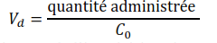
Connaissant la quantité de médicaments administrée et la concentration plasmatique Co extrapolée à l’origine après injection en IV, on aura :
Cette méthode pourrait être faussée à cause de l’imprécision régnant sur l’estimation de cette concentration à l’origine, du fait des phénomènes de distribution qui rendent hasardeuse toute extrapolations
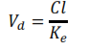
Il serait préférable d’utiliser la relation qui existe entre la clairance et la constante d’élimination ke
Remarque :
Le Vd n’est pas une représentation anatomique de la répartition de la molécule médicamenteuse, car des médicaments, comme les antidépresseurs imipraminiques peuvent avoir un alors que l’eau corporelle de l’homme standard =40 l ( 3 l plasma+ 12 l liquide interstitiel + 25 l liquide intracellulaire)
Résumé :
Le Vd des antidépresseurs imipraminiques est estimé à 1000 l, ceci explique pourquoi une estimation du d’un médicament au-dessus de 40 l laisse supposer la présence d’un compartiment autre que le compartiment sanguin, car il sous-entend une forte distribution dans un des tissus de l’organisme : c’est le compartiment périphérique.
Exemple 1 :
Un médicament administré par voie IV à la dose de 100 mg, la concentration après injection est mesurée à 5 mg/l, soit un Vd de 20 l donc une faible distribution tissulaire.
Exemple 2 :
Un médicament administré par voie IV à la dose de 100 mg, la concentration après injection est mesurée à 1 mg/l, soit un Vd de 100 l donc une importante distribution tissulaire.

La biotransformation du médicament dans l’organisme
La biotransformation des médicaments dans l’organisme permet la formation de métabolites qui correspondent à des transformations chimiques des principes actifs, on en distingue :
- Les réactions d’oxydations.
- Les réactions de réductions.
- Les réactions d’hydrolyse.
- Les réactions de conjugaison.
Remarque
1er cas :
Les métabolites ne présentent généralement plus de propriétés pharmacologiques (métabolites inactifs)
2ème cas :
Certains médicaments appelés bio-précurseurs dont le métabolisme abouti à un métabolite actif dont l’activité est similaire.
3ème cas :
Certains médicaments appelés bio-précurseurs dont le métabolisme abouti à un métabolite actif dont l’activité est supérieur.
4ème cas :
Dans certain cas le métabolisme peut entrainer à la formation d’un métabolite toxique
a) Localisation tissulaire des enzymes de biotransformation :
Les principaux organes ou l’en trouve des enzymes de biotransformation sont par ordre décroissant d’importance :
- Le foie.
- Tractus gastro-intestinal.
- Les reins.
- Les poumons.
(BHE peut avoir un rôle dans la biotransformation)
Le foie est l’organe le plus important étant donné qu’il possède le plus activité enzymatique par gramme de tissu que n’importe quel organe de l’organisme humain.

Principaux types de réactions :
On distingue 2 types de réactions de métabolisation de médicaments :
Réaction de type I :
Il s’agit de réactions de dégradation qui modifie la structure primaire du principe actif on donnant naissance à des métabolites inactifs actifs ou toxiques.
Réaction de type II :
Il s’agit de réactions de conjugaison avec des acides organiques qui aboutissent à des métabolites inactifs hydrosolubles dont l’élimination rénale est facile
Facteurs pouvant modifier la biotransformation :
Certains facteurs physiopathologiques ou exogènes peuvent modifier la biotransformation des médicaments
1- Facteurs physiopathologiques :
- L’insuffisance cardiaque diminue de l’irrigation sanguine du foie et par conséquence la clairance hépatique de certains médicaments.
- L’influence hépatocytaire entraine une diminution du métabolisme des médicaments (cirrhose, hépatite)
- Variation individuelles ethnique et génétique de biotransformation des médicaments

On distingue par exemple, deux types de « populations » pour le métabolisme de l’isoniazide : les acétyleurs lents les acétyleurs rapides, la vitesse d’acétylation de cet antituberculeux et importante à connaitre pour mieux ajuster la posologie
2- Facteurs exogènes :
- Alimentation : Un régime alimentaire faible en protéines diminue la biotransformation des médicaments (déplétion enzymatique).
- Médicaments associés : Le métabolisme hépatique d’un médicament, peut être modifié par d’autres médicaments administrés en même temps, il s’agit d’interaction peuvent entrainer une augmentation ou une diminution d’activité de l’un des médicaments associés.
Les médicaments inducteurs enzymatiques : il s’agit de médicaments qui ont la capacité de stimuler l’activité microsomale hépatique, en cas d’induction enzymatique, le métabolisme des médicaments est accéléré, les médicaments inducteurs enzymatiques les plus actifs sont :
→ Le phénobarbital ou gardénal : médicament antiépileptique.
→ La phénytoïne : médicaments antiépileptique.
→ La rifampicine : médicament antituberculeux
Remarque : la rifampicine rend inefficace la « pilule » chez une tuberculeuse
- Les médicaments inhibiteurs enzymatiques : Il s’agit de médicaments qui exercent un effet d’inhibition enzymatique, par une diminution de l’activité des enzymes et des microsomes responsables d’une diminution du métabolisme hépatique des médicaments associés.
Exemple :
→ Les inhibiteurs peuvent se lier au site catalytique du cytochrome P450 ou à son voisinage et en bloque l’accès aux médicaments associés.
→ Les inhibiteurs peuvent diminue la concentration du cytochrome P450 par diminution de sa synthèse ou augmentation de son dégradation
La cimétidine (antiulcéreuse) ralentit le métabolisme de la théophylline et donc va augmenter les concentrations plasmatiques de ce dernier médicament
Les conséquences thérapeutiques de la biotransformation des médicaments :
→ Conditionne la voie d’administration
→ Conditionne le rythme d’administration
→ Conditionne la dose à administrer :
Dosage – constitution génétique, atteinte hépatique
→ Permet d’éviter ou de mettre en profit des interactions entre les médicaments administrer simultanément

Elimination des médicaments
L’élimination ou l’excrétion des médicaments ou de leur métabolite est assurée par divers voies dont la plus importante est la voie urinaire, les autres ont les voies biliaires et la voie pulmonaire
Notion de demi-vie d’élimination :
La demi-vie d’un médicament ou t1/2 est le temps nécessaire à l’élimination de la moitié de la concentration d’un médicament.
Exemple :
Si la concentration plasmatique de la phényline (antiépileptique) est de 20 µg/ml après administration d’une dose donnée et si le temps nécessaire pour réduire cette concentration à 10 µg/ml est de 24 h, à condition de n’administrer aucune dose additionnelle entre-temps, la demis vie sera de 24 h.
Remarque :
La valeur de la demi-vie est en fonction de processus de métabolisme et d’élimination du médicament.
La demi-vie est un paramètre pharmacocinétique important à connaitre, il conditionne le nombre de prises lors d’un traitement oral à long terme, le médicament s’accumule dans l’organisme jusqu’au moment où la vitesse d’élimination égal la vitesse d’administration, l’état d’équilibre est atteint au bout d’un temps égal à 5 à 6 fois la demi-vie.

